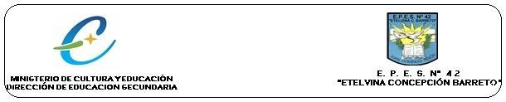

**PROYECTO SOCIO COMUNITARIO SOLIDARIO**

**Lugar: Formosa, Capital**

**Barrio Juan Domingo Perón**

**Profesores:**

**Cuevas Adriana,**

**Núñez Isabel,**

**Espacios disciplinares involucrados:**

* **Proyecto de investigación e inserción comunitaria**
* **Cultura y comunicación**
* **Ciencias Políticas.**

**TÍTULO DEL PROYECTO: "NUEVO VIAJE "**

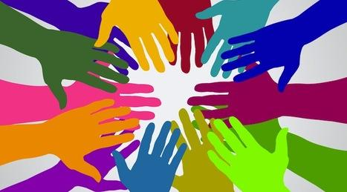

1. **FUNDAMENTACIÓN**

**La Educación Secundaria en todas sus modalidades y orientaciones tiene la finalidad de habilitar a los/las adolescentes y jóvenes para el ejercicio pleno de la ciudadanía, para el trabajo y para la continuación de sus estudios, para ello se brinda a los/as estudiantes, una formación en proyectos educativos solidarios que permita desempeñarse como sujetos conscientes de sus derechos y obligaciones, que practican el pluralismo, la cooperación y la fraternidad, que respetan los derechos humanos y la diversidad para prepararse en el ejercicio de la ciudadanía democrática**

**Desde la escuela queremos formar sujetos responsables, capaces de utilizar el conocimiento como herramienta para comprender y transformar constructivamente su entorno social, económico, ambiental y cultural, y de situarse como participantes activos/as en un mundo en permanente cambio.**

**Para lo cual desde el proyecto buscamos concientizar el uso del uniforme institucional como distintivo de quien forma parte de una comunidad, favoreciendo el sentido de pertenencia, generando la integración a un colectivo.**

**Los alumnos de 6° de I y II división de la escuela secundaria n° 42 ´´Etelvina Concepción Barreto´´, ubicada en el barrio Juan Domingo Perón de la Ciudad de Formosa Capital, organizarán y promocionarán el uso del uniforme en las escuelas primarias aledañas, EPEP N° 147 y EPEP N° 209, quienes formarán parte del grupo de estudiantes de nuestra institución durante la educación secundaria. El uniforme de los alumnos de sexto año cumplió su ciclo, y el fin es que los futuros egresados se solidaricen donando sus uniformes a aquellos estudiantes que se identificaron a partir de la realización de la encuesta.**

**Son nuestro marco normativo:**

**La Ley De Educación Nacional N°26206**

**El Plan Nacional de Educación Obligatoria y Formación Docente.**

**La Resolución Del Consejo Federal De Educación fomenta la participación de todos los estudiantes en propuestas pedagógicas de aprendizajes- servicios**.

**OBJETIVOS DE SERVICIO:**

* **Que los estudiantes desarrollen experiencias socio afectivas y de solidaridad para atender una necesidad real.**
* **Fomentar el aporte solidario de los estudiantes mediante su propia iniciativa.**

**OBJETIVOS DE APRENDIZAJE:**

* **Fortalecer el sentido de pertenencia a la comunidad educativa del barrio Juan Domingo Perón de todos los y las estudiantes**.
* **Organizar acciones solidarias.**
* **Promover y potenciar la participación de la comunidad escolar de manera coordinada y articulada.**
* **Articulación con organizaciones escolares cercanas a nuestra institución.**
* **Elaborar notas y gestionar salidas, entrevistas, visitas a diferentes instituciones y organismos privados / civiles.**
* **Investigar herramientas virtuales y reconocer métodos digitales de estadísticas.**
* **Aplicar habilidades adquiridas en la triangulación de datos.**
* **Adquirir competencias, habilidades y modificar actitudes.**

**DESTINATARIOS:**

* **Estudiantes de 6° año de las escuelas primarias n° 147 Estado de Israel y la n° 209 barrio Juan Domingo Perón**

**ACTIVIDADES DEL SERVICIO SOLIDARIO:**

* **Lluvia de ideas para la selección de la problemática**
* **Concientizar sobre la importancia del uso del uniforme**
* **Redactar notas e informes.**
* **Registrar datos.**
* **Gestionar contribuciones de materiales para la confección de la prenda del uniforme.**
* **Identificar aquellos alumnos que presenten las necesidades específicas del uniforme**
* **Elaborar flyer, folletos, láminas promocionando la importancia del uso del uniforme.**

**CONTENIDOS Y ACTIVIDADES DEL APRENDIZAJE:**

* **Proyecto de investigación e inserción sociocomunitaria: la elaboración de un proyecto, inicio, desarrollo y cierre y sus marcos conceptuales, recolección de datos, hipótesis y conclusión.**
* **Ciencias Políticas: las acciones humanas dentro de la comunidad organizada orientadas al bien común.**
* **Comunicación y Cultura: la comunicación, la barrera de la comunicación y las habilidades**

**TIEMPO CRONOGRAMA TENTATIVO:**

* **tres meses: inicio 11 de Agosto,**

**octubre: organización del proyecto, encuesta, elaboración de notas para las escuelas primarias aledañas.**

**noviembre: visitas a las escuelas, evaluación y cierre del proyecto. abierto a continuidad en los años consecutivos.**

**RESPONSABLES Y PROTAGONISTAS:**

* **Coordinadora: Isabel Núñez**
* **Responsables: Cuevas, Adriana**
* **Protagonistas: alumnos de 6° año de la E.P.E.S. N°42, de la E.P.E.P. N° 147 y de la E.P.E.P. N°209 del Barrio Juan Domingo Perón.**

**FUENTES DE RECURSOS:**

* **telas para confeccionar polleras**
* **uniformes donados por los alumnos**
* **donaciones de empresas de indumentaria (remeras, corbatas, chambas)**
* **armario para almacenar las prendas y distribuirlas entre los futuros alumnos.**
* **productos antihumedad.**
* **dispositivos digitales para la elaboración de flyer promocional.**

**EVALUACIÓN DEL DISEÑO Y COHERENCIA INTERNA DEL PROYECTO:**

* **revisión del alcance de los objetivos.**
* **Evolución de la acción solidaria.**
* **reconocimiento del protagonismo estudiantil, con la entrega de un certificado que avale su paso por esta acción solidaria.**

